[香港大学深圳研究院论文被指多处图片重复，学术严谨性遭考问](https://mp.weixin.qq.com/s?__biz=Mzk0Njc5Mjk2OA==&mid=2247492825&idx=1&sn=489137884d80a03eff16bf47f1481b85)

诚挚君[诚挚科研](javascript:void(0);)2025-04-25 10:26:00浙江

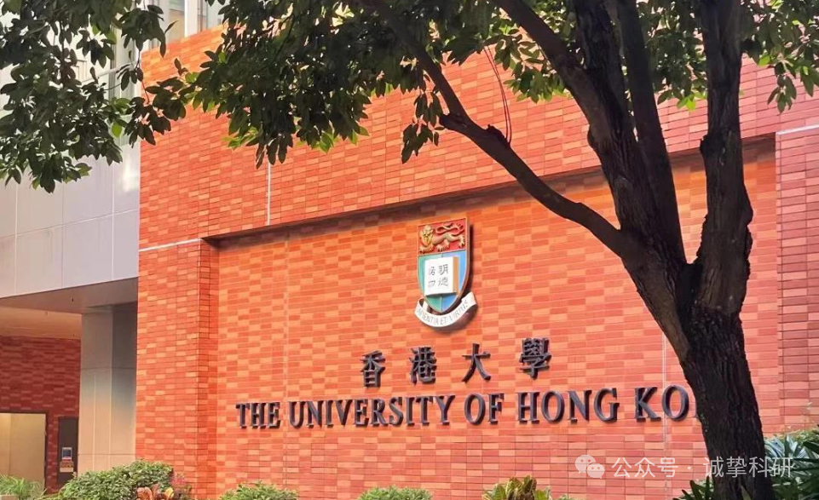

**01**

**论文信息**

2021年，来自香港大学中医药学院，香港大学深圳研究院（HKU-SIRI）的 Hansen Chen , Binghe Guan , Shuang Chen , Dan Yang , Jiangang Shen （通讯作者）在Free Radical Biology and Medicine 期刊发表了一篇题目为：Peroxynitrite activates NLRP3 inflammasome and contributes to hemorrhagic transformation and poor outcome in ischemic stroke with hyperglycemia的论文。该研究得到了中国香港特别行政区研究资助局的一般研究基金（GRF 编号 17118717、17105220）、卓越学科领域计划（AoE/P-705/16）研究资助局的支持；以及中国香港特别行政区香港大学的基础研究种子基金（编号 201811159037）的支持。

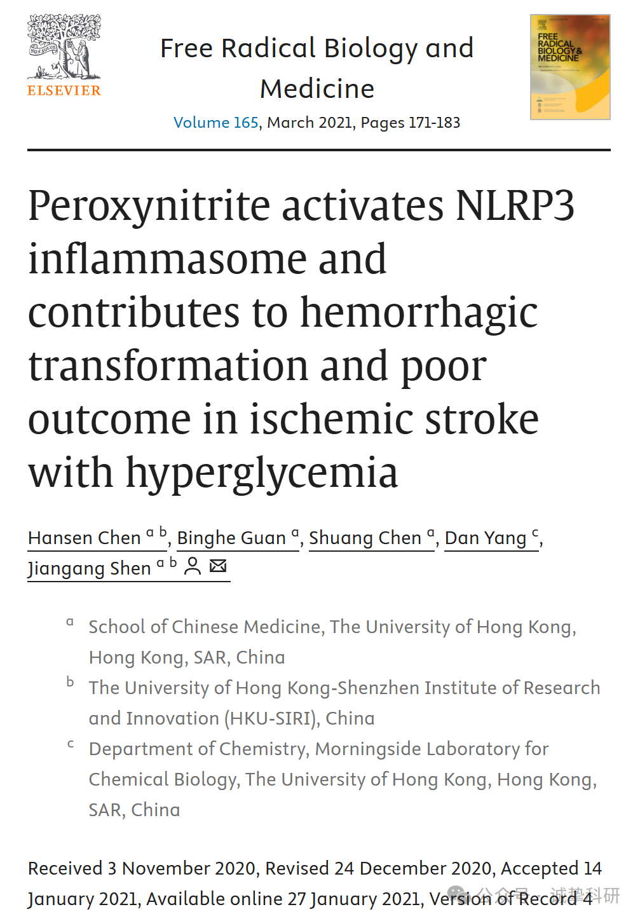

**02**

**质疑信息**

2025年4月，国际著名职业学术打假人René Aquarius 在 Pubpeer 论坛发表评论：

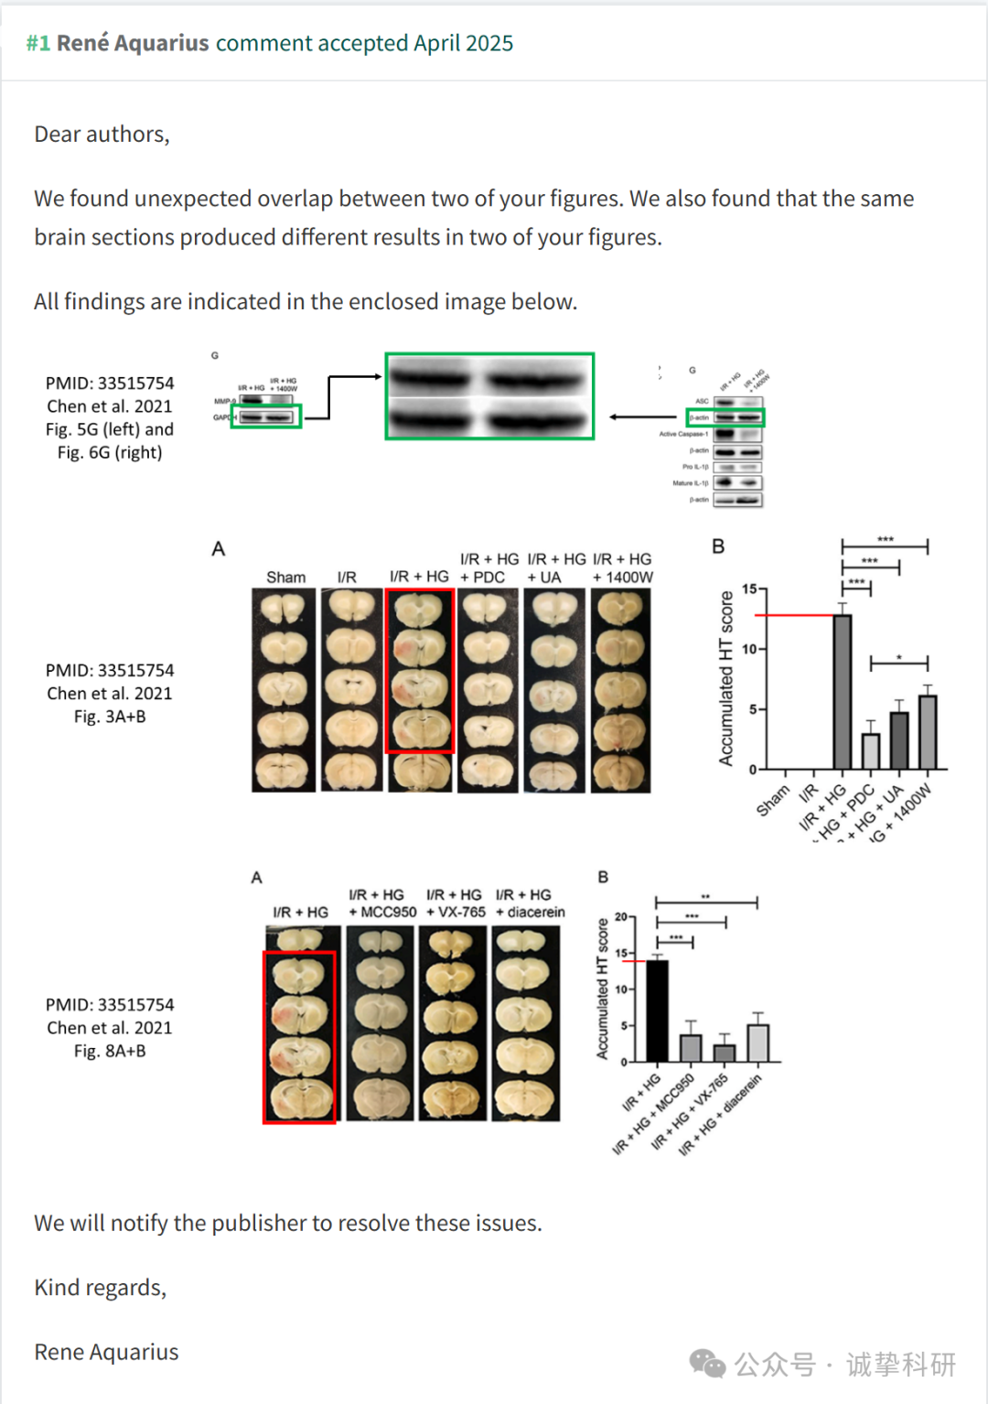

参考信息：

https://pubpeer.com/publications/0E6294D33B013D0D004B0ADA67F5AE

免责声明：信息来源于 Pubpeer，提及人名均为音译，对于文章内容的真实性、完整性、及时性本公众号不做任何保证或承诺，仅供读者参考。如有侵权，请及时联系公众号后台。让我们共同维护学术界的公正与透明。

